HAZIRLAYAN  Kalite Yönetim Ekibi | KONTROL EDEN  Kalite Yönetim Sorumlusu |  |  | ONAYLAYAN  Kalite Yönetim Temsilcisi



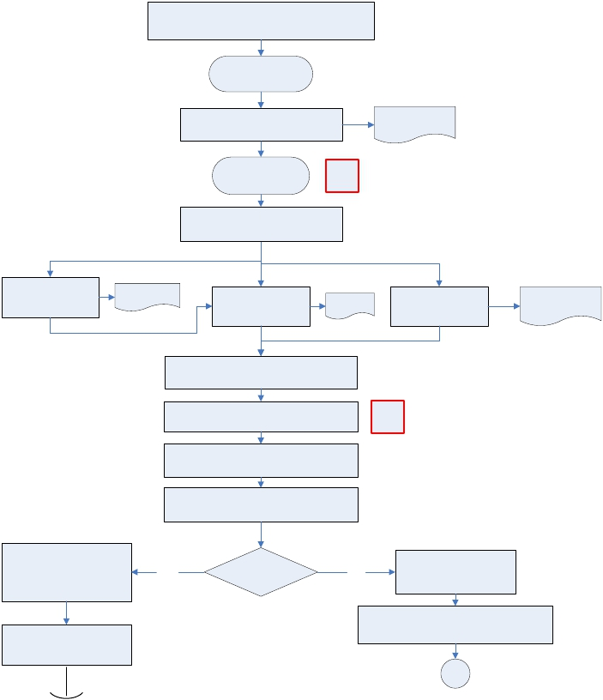Luzum Müzekkeresinin Düzenlenmesi ve Yaklaşık
 | İŞ AKIŞ ŞEMASI
BİRİM: | BARTIN İL GIDA TARIM VE HAYVANCILIK MÜDÜRLÜĞÜ / İDARİ VE VE MALİ İŞLER ŞUBE MÜDÜRLÜĞÜ
ŞEMA NO: | GTHB.74.İLM.İKS/KYS.AKŞ.09.07
ŞEMA ADI: | AÇIK İHALE USULÜ İLE SATINALMA İŞ AKIŞ ŞEMASI

Maliyetin çıkartılması

Satın Alma Yöntemi
Belirleme İş Akış
Şeması

İhale Kayıt Numarası Alınması

İl Müdürü Onayı
İş Akış Şeması O-MD

İhale onay belgesinin düzenlenmesi

İhale onay belgesi

İhale dokümanlarının
hazırlanması

İhale
Dökümanları İhale ilanı
İhale ilanının
yapılması

İhale komisyonunun
görevlendirilmesi

İhale Komisyonu
Görevlendirme
Yazısı

Teklif dosyası hazırlığı ve isteklilerin ihale
dokümanını alması

Red edilme gerekçeleri göz

Tekliflerin toplanması ve ön
değerlendirmelerinin yapılması

Tekliflerin değerlendirilmesi ve nihai kararın
verilmesi

Ekonomik açıdan en avantajlı 1. ve 2. teklif
sahiplerinden yasaklı teyidi alınması

K-PR

önünde bulundurularak ihale
Karar ihale
İhaleye katılan firmalara

iptal işlemlerinin
gerçekleştirilmesi ve kararın
Hayır
yetkilisince onaylandı
mı?
Evet
kesinleşen ihale kararının
bildirilmesi

ilgililere tebliğ edilmesi

İhale üzerinde kalan istekliden yasaklı teyidi
alınması
Konu ile ilgili Tüm evrakların
dosyalanması/arşivlenmesi

A

HAZIRLAYAN  Kalite Yönetim Ekibi | KONTROL EDEN  Kalite Yönetim Sorumlusu |  |  | ONAYLAYAN  Kalite Yönetim Temsilcisi


 | İŞ AKIŞ ŞEMASI
BİRİM: | BARTIN İL GIDATARIM VE HAYVANCILIK MÜDRÜLÜĞÜ/ İDARİMÜDÜRLÜVE MALİ İŞLER ŞUBE MÜDÜRLÜĞÜ
ŞEMA NO: | GTHB.74.İLM.İKS/KYS.AKŞ.09.07
ŞEMA ADI: | AÇIK İHALE USULÜ İLE SATINALMA İŞ AKIŞ ŞEMASI

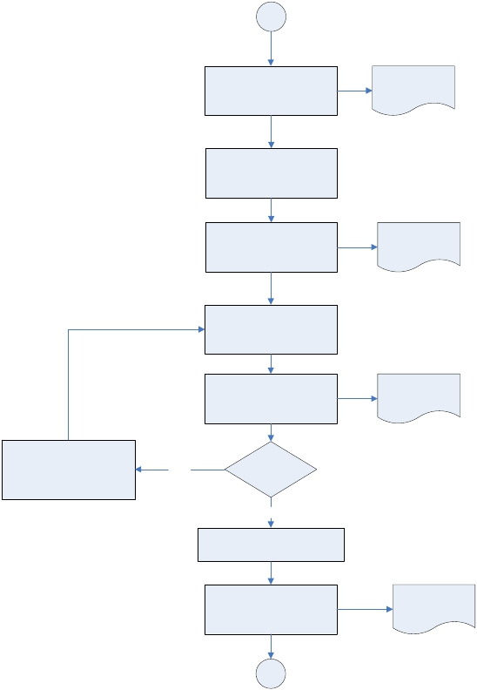A

Sözleşme görüşmeleri
yapılması ve sözleşmenin
imzalanması

Kazanan firmanın getirdiği
teminat mektuplarının ilgili
bankadan teyit edilmesi

Teminat Mektuplarının
saymanlığa gönderilmesi

Mal ya da hizmet alımının
yapılması

Muayene kabul komisyonu
tarafından muayene kabul
tutanağının düzenlenmesi

Mal/Hizmet alımı
Sözleşmesi

Teminat Mektubu

Muayene kabul
tutanağı

Mal ya da hizmette tesbit
edilen eksiklik ve aksaklıkların
firmaya bildirilmesi

Hayır

Mal ya da hizmet
uygun mu?

Evet

Mal ya da hizmetin kabulü

Mal ya da hizmetin faturasının
alınması

B

Mal ya da hizmet
alımı faturası

HAZIRLAYAN  Kalite Yönetim Ekibi | KONTROL EDEN  Kalite Yönetim Sorumlusu |  |  | ONAYLAYAN  Kalite Yönetim Temsilcisi

B
 | İŞ AKIŞ ŞEMASI
BİRİM: | BARTIN İL GIDA TARIMVE HAYVANCILIKVE HAYVANCILIKMÜDÜRLÜĞÜMÜDÜRLÜĞÜ/ YATIRIM/ İDARİPLANLAMAVE MALİVEİŞLERBÜTÇEŞUBESORUMLUSUMÜDÜRLÜĞÜ
ŞEMA NO: | GTHB.74İLM.İKS/KYS.AKŞ.09.07
ŞEMA ADI: | AÇIK İHALE USULÜ İLE SATINALMA İŞ AKIŞ ŞEMASI

Satınalmanın türü

Mal Alımı

Taşınır işlem fişinin
kesilmesi

TİF

Hizmet Alımı

Hizmet işleri kabul tutanağı
düzenlenmesi

Faturanın ödenmesine yönelik
ödeme emrinin düzenlenmesi

İl Müdürü Onayı
İş Akış Şeması

KİK’de sonuç formunun
doldurulması

Giden Evrak İş
Akış şeması

Konu ile ilgili Tüm evrakların
dosyalanması/arşivlenmesi

O-MD

Hizmet işleri kabul
tutanağı

Ödeme emri

